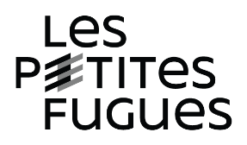
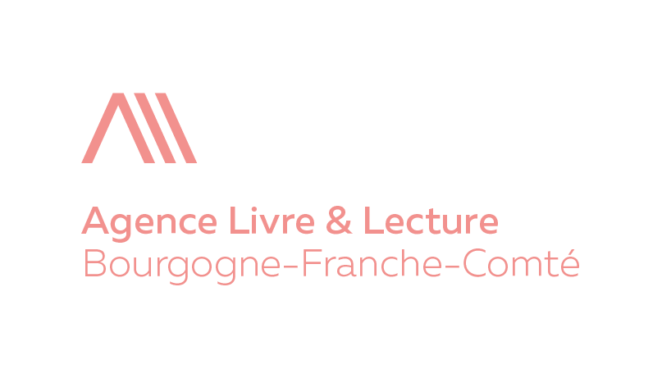

Les Petites Fugues : festival littéraire itinérant
en Bourgogne-Franche-Comté
15 au 27 novembre 2021

Présentation du festival et des modalités de participation
pour les collèges et lycées

Durant les 15 jours du festival, chaque auteur a rendez-vous avec les jeunes en journée, le public des bibliothèques ou des librairies en soirée, et même parfois avec les deux, des jeunes et des adultes réunis !
Si vous souhaitez accueillir un.e auteur.rice pendant le festival et faire vivre une expérience unique à vos élèves, renvoyez le formulaire de préinscription ci-joint, à l’agence, avant le 3 mai 2021.

À qui s’adresse le festival ?

Les rencontres avec un.e auteur.rice sont ouvertes à tous les établissements de la région, aux élèves de collèges (priorité donnée néanmoins aux classes de 3ème), de lycées d’enseignement général et professionnel, de lycées agricoles, d’établissements d’enseignement spécialisé.

Votre motivation et votre investissement dans le projet sont indispensables à la réussite de la rencontre !

Il s’agit en effet de lire les livres de l’auteur.rice, préparer et assurer l’animation de la rencontre.
Si votre établissement est pressenti pour une participation en 2021, l’agence sera à vos côtés dès le mois de mai jusqu’à la date de la rencontre, en novembre 2021. Nous nous tenons à votre disposition à tout moment pour vous accompagner.

Le calendrier

- Jusqu’au 3 mai : préinscription (une seule classe par établissement)
Si un projet commun avec un autre établissement ou un lieu culturel est envisagé, il convient d’en informer l’agence.
L’agence reçoit les candidatures, sélectionne les établissements scolaires et répond à toutes les demandes.
Attention : en fonction du nombre de demandes reçues, toutes ne pourront être retenues.

- En mai : sélection des candidatures
- Les établissements retenus reçoivent de l’agence une confirmation de leur inscription.

- En juin : propositions d’auteur.rice.s, commande de livres
L’agence envoie des propositions d’auteur.rice.s, (les noms des auteur.rice.s invité.e.s, ainsi que des dossiers de presse seront en ligne sur le site des Petites Fugues).
- L’agence vous informe du nom de l’auteur.rice que vous recevrez dans votre établissement.
- L’établissement commande les livres de l’auteur.rice.

- De septembre à octobre : préparation de la rencontre, communication et diffusion auprès du public
La lecture des livres : les élèves s’investissent dans le projet, s’approprient les textes et travaillent la réception de l’œuvre. Le programme du festival, annonçant les rencontres avec les auteur.rice.s, est envoyé à tous les établissements.

Ressources & Formation

Site Internet des Petites Fugues : www.lespetitesfugues.fr
Un site-ressource enrichi au fil du temps.
Il s’adresse à la fois aux nombreux partenaires du festival (inscription aux formations, outils de communication – logos, affiches, affichettes, programme, dossier de presse, photos des auteur.rice.s, etc. - disponibles au téléchargement, dossiers biobibliographiques sur les auteur.rice.s, etc.). et au grand public (actualité, retours en images, etc.).
À visiter absolument !

Dossiers pédagogiques et culturels sur les auteur.rice.s
Dès septembre, des dossiers pédagogiques et culturels sur les auteur.rice.s invité.e.s seront en ligne sur le site des Petites Fugues.
Initiés par l’agence et réalisés en partenariat avec l’Éducation nationale (Direction régionale académique à l’éducation artistique et à l’action culturelle - DRAEAAC), ils offrent :
- une présentation sélective de plusieurs ouvrages de chacun.e des auteur.rice.s invité.e.s,
- des pistes d’étude et parcours dans l’œuvre, en lien avec les programmes pédagogiques,
- des analyses thématiques,
- des propositions d’activités,
- de nombreux liens avec d’autres œuvres culturelles ou artistiques.

Nota : ces dossiers ont un caractère subjectif, non prescriptif et non exhaustif, il s’agit des lectures, analyses et points de vue personnels des rédacteur.rices.s sur les œuvres des auteur.rice.s, débouchant sur des propositions de pistes à exploiter.
Le choix du ou des livres étudiés en classe, ainsi que celui des pistes exploitées et des travaux mis en œuvre, demeurent du ressort de l’enseignant.e.

Formation
Des formations seront également proposées aux enseignants afin de les accompagner dans la préparation de la rencontre.

À noter d’ores et déjà :
Jeudi 7 octobre 2021: « préparer et animer l’entretien avec l’auteur » à Besançon (date pressentie, horaires, programme et lieu à préciser).
Apports théoriques et exercices pratiques. Échanges sur les pratiques de travail des participants.

Septembre-octobre 2021 : plusieurs journées de formation à la « lecture à voix haute » (dates à confirmer).
Séances de lecture à voix haute et exercices pratiques avec une professionnelle.

Contacts

Agence Livre & Lecture Bourgogne-Franche-Comté
Site de Besançon : 25 rue Gambetta - 25000 Besançon
Tél. 03 81 82 04 40
Site de Dijon : 71 rue Chabot-Charny – 21000 Dijon
Tél. : 03 80 68 80 20

Géraldine Faivre, cheffe de projet Vie littéraire & Petites Fugues
Courriel : g.faivre@livre-bourgognefranchecomte.fr
Téléphone (ligne directe) : 03 63 35 00 41

Nicolas Bigaillon, assistant Vie littéraire – Les Petites Fugues
Courriel : n.bigaillon@livre-bourgognefranchecomte.fr
Téléphone (ligne directe) : 03 63 35 00 42

Marion Masson, chargée de mission Développement des publics & Vie littéraire
Courriel : m.masson@livre-bourgognefranchecomte.fr
Téléphone (ligne directe) : 03 80 68 03 70

Marion Clamens, directrice
Courriel : m.clamens@livre-bourgognefranchecomte.fr

